ACO Tauchpumpe SAT50/2/32/D

ACO Haustechnik

Eigenschaften

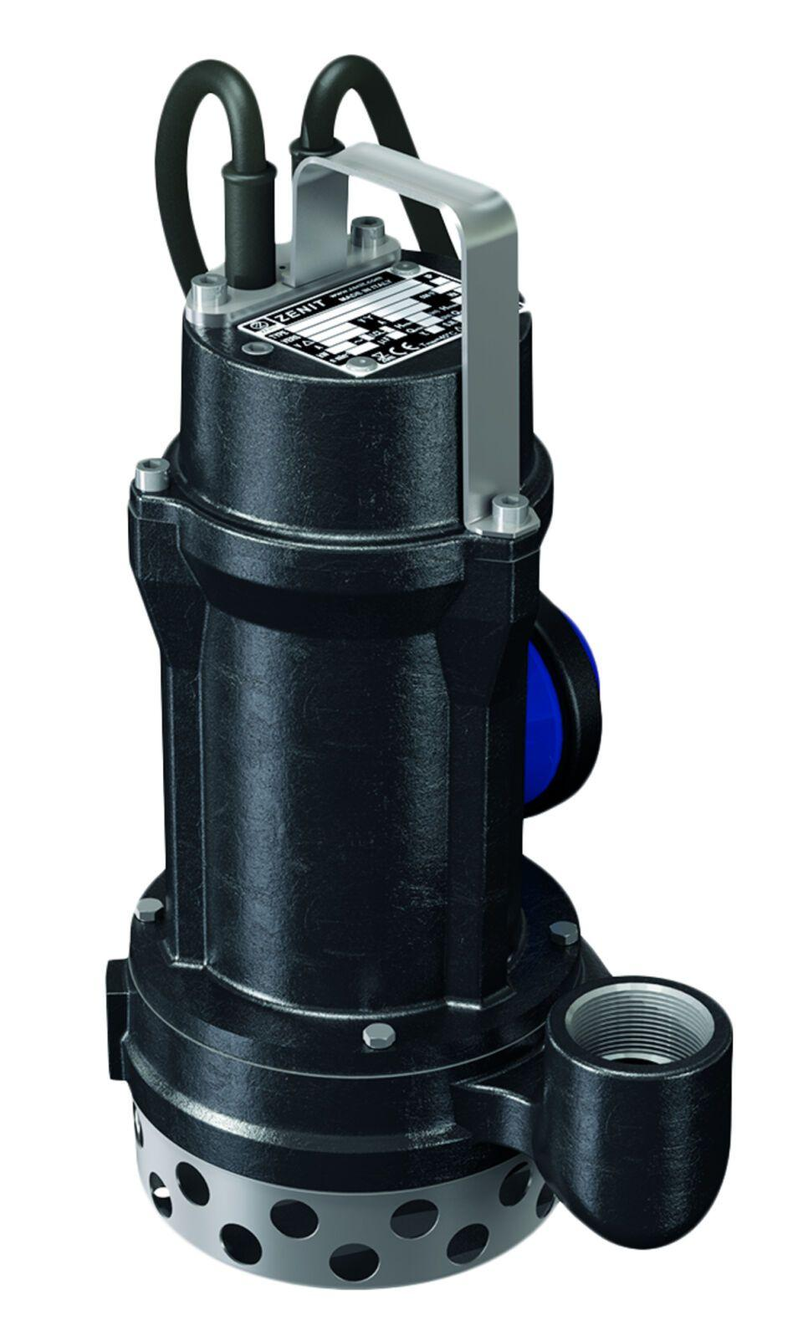

GTIN:

4002626743145

HAN:

0178.12.76